Міністерство Освіти І Науки України
Козинська ЗОШ І-ІІІ ступенів
ІНФОРМАТИЧНИЙ БІЙ
ГРА ДЛЯ УЧНІВ 4-Х КЛАСІВ

Виконав: вчитель інформатики Захарченко М. А.

2016

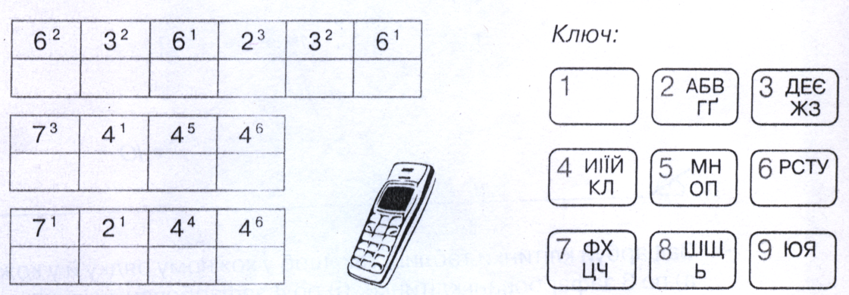
- Визначення капітана команди.
Розкодуйте слова, які закодовано за допомогою клавіатури мобільного телефону.
- Розминка. Капітан команди ставить у шеренгу учасників і кожен з них по черзі має знайти серед букв заховані слова. Після того, як відповідь дана, учасник йде до капітана і займає своє місце. Кожна правильна відповідь приносить команді 1 бал.
ЧБгервамишазкроагіл
Тралшкмодемдщокжк
Торкпасканерлогарду
Торгамонітордопщ
Длаовазаопланшетол
Товпринтерлогврапкр
Морколонкирояалокор
Тшлкопарклавіатура
- Хто сказав слово? Команда має відповісти беручи підказки хто сказав пропущені слова. За першу спробу команда отримає 7 балів, за 2 – 6 і т.д.
...топля, ...тина, ...амель, ...икатура, ...ась, ...ата, ...навал.
...ртал, ...соля, ...с, ...ртет, ....ртира, а...ланг, а...рель.
- Письмове завдання: запишіть у порожні кружечки плюси та мінуси, щоб отримати правильну відповідь.
6 4 3 = 7
8 3 2 = 7
А поки команди виконують завдання, відбувається гра з глядачами. Потрібно не тільки відгадати загадку, але й пояснити чи пов'язаний даний пристрій з комп’ютером і як.
Дайте відповідь і вкажіть чи допомагає комп'ютер у його керуванні.

Ні вівса не їм, ні сіна,
Дайте випити бензину -
Усіх коней обжену,
Куди хочеш побіжу.
(Автомобіль)
Ніг не маю, а ходжу,
Рота не маю, а скажу,
Коли обідати, коли спати,
Коли роботу починати.
(Будильник)
Я для людини друг чудовий.
Мене завжди бери в похід.
Я вказую безпомилково,
Де північ, південь, захід, схід.
(Компас)
Човник із гарячим дном
Гарно гладить полотно.
(Праска)
В синім небі путь моя.
Швидше всіх літаю я.
Маю крила, хоч не птах,
Люди звуть мене...
(Літак)
Не людина, а говорить і співає,
Всім новини сповіщає.
(Радіо)
Металевий кінь пасеться,
Де пройде, — земля ореться.
(Трактор)
Він по рейках в далеч мчить,
Ще й фурчить, шипить, сичить.
(Потяг)

- Завдання з паличками. Викладіть з паличок бичка, як зображено на малюнку, і перекладіть всього дві палички так, щоб він дивився в інший бік.
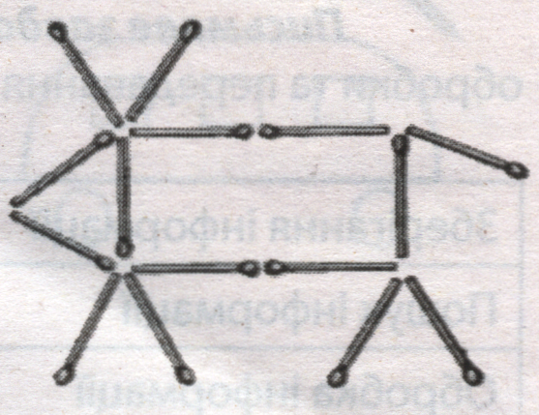
Викладіть палички так, як зображено на малюнку, і перекладіть всього лише дві палички так, щоб утворилося шість квадратів.
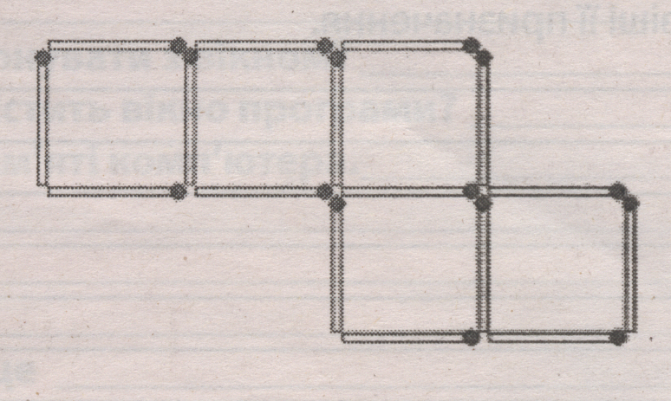
- Конкурс капітанів.
Істинне чи хибне
- Папки розташовані на дисках.
- Диски зберігаються у файлах.
- Файли зберігаються у папках.
- Файли розташовані на дисках.
- Доба складається з 12 годин.
- Всі квадрати рівносторонні.
- Всі трикутники рівносторонні.
- У деяких чотирикутниках всі сторони рівні.

- Один з місяців року може мати 28 днів.
- Всі птахи мають крила.
- Всі птахи вміють літати.
- Всі люди носять окуляри
- Зима триває цілий рік.
- Чіпси — корисний продукт.
- Всі птахи літають.
- Медуза — це риба.

